GIMNAZIJA VUKOVAR

ISTRAŽIVAČKI RAD:

UTJECAJ TABLETA NA RAZVOJ MOTORIKE KOD DJECE

IZRADILI: Vukovar, listopad 2014.
Dominik Pinjuh i Dominik Škarica
4.a opće gimnazije

SADRŽAJ:

- Uvod ……………………………………………………………… 3
- Razvoj motorike kod djece ………………………………………. 4
2.1. Razvoj motorike od 0 do 2 godine života …………………… 4
2.2. Razvoj motorike od 3 do 6 godina života …………………… 5
2.3. Razvoj motorike od 6 do 17 godina života ………………….. 6
3. Tableti i djeca …………………………………………………….. 6
4. Prednosti i nedostatci tableta u razvoju …………………………... 7
4.1. Prednosti ……………………………………………………... 7
4.2. Nedostatci ……………………………………………………. 8
4.2.1. Brzi rast mozga ………………………………………. 8
4.2.2. Usporen razvoj ……………………………………….. 8
4.2.3. Kronična pretilost …………………………………….. 8
4.2.4. Poremećaji spavanja ………………………………….. 9
4.2.5. Psihičke bolesti ……………………………………….. 9
4.2.6. Agresivnost …………………………………………… 9
4.2.7. Digitalna demencija …………………………………... 9
4.2.8. Ovisnost ………………………………………………. 9
4.2.9. Zračenje ………………………………………………. 9
5. Tableti prilagođeni djeci ………………………………………… 10
5.1. Samsung GALAXY Tab 3 Kids ……………………………... 10
5.2. FunTab Mini 2 ……………………………………………….. 11
5.3. Recenzija tableta namijenjenih djeci ………………………… 12
6. Zaključak ………………………………………………………... 12
7. Literatura ………………………………………………………... 13

- UVOD


U današnjem svijetu, nove generacije sve su češće u dodiru s naprednom tehnologijom koja se strelovito razvija. Napredni oblici tehnologije postaju sve dostupniji pa tako djeca od samih početaka vješto barataju mobilnim telefonima, smartphoneima i tabletima. Korištenje tim uređajima može uvelike utjecati na njihov razvoj u prvim godinama života i zbog toga u ovom radu želimo istražiti pozitivne i negativne utjecaje uređaja, osobito tableta, na razvoj motorike kod djece. Provođenjem ankete i kratkim intervjuima ispitat ćemo roditelje koji svojoj djeci dozvoljavaju pristup tabletu s ciljem upoznavanja namjene tableta, količine vremena kojeg djeca za tabletom provode i vrstom aplikacija koju koriste. Također želimo doći do zaključka utječe li tablet na motorički razvoj pozitivno ili negativno, osposobljava li djecu za snalaženje u stvarnom prostoru i vremenu i omogućava li im valjan uvod u svijet odraslih. Literaturu za ovaj rad pronalazili smo na internetu, u istraživanjima znanstvenika opredijeljenih za to područje te vlastitim anketama provedenim u vrtiću Vukovar 2 te Osnovnoj školi Blago Zadro kojima ovim putem želimo zahvaliti. Na samom početku rada uvest ćemo vas u razvoj motorike općenito, od rođenja preko prvih godina života do osnovnoškolske dobi. Zatim ćemo usporediti djecu koja su odrastala bez pristupa tabletu s djecom koja su u svakodnevnom dodiru s uređajem te prikazati prednosti i nedostatke tableta kod njihovog razvoja. Također, osvrnuti ćemo se i na ponudu tableta prilagođenih za djecu i njihov razvoj te reći jesu li oni uistinu korisni djeci ili su samo neka vrsta marketinškog trika kojima se žele zavarati roditelji. Sve to pokušat ćemo dokazati u ovome radu i odgovoriti na ključno pitanje: jesu li tableti korisni za razvoj motorike kod djece?

Slika 1. Djeca i tablet (Izvor: Guliver/Thinkstock Thinkstock , Autor:Thinkstock)

- RAZVOJ MOTORIKE KOD DJECE

Samim rođenjem počinje razvoj djeteta. Od prvoga dana dijete upoznaje svijet oko sebe i razvija svoje sposobnosti upijajući znanje i informacije iz okoline. Djeca se s nekim motoričkim sposobnostima rađaju i one su refleksivne, odnosno njima upravljaju refleksi. Takva sposobnost je na primjer gutanje, stiskanje šačice, okretanje glave prema izvoru sluha… S obzirom na dob u kojoj se određene motoričke sposobnosti javljaju razvoj motorike možemo podijeliti na: a) Razvoj motorike od 0 do 2 godine
b) Razvoj motorike od 3 do 6 godine
c) Razvoj od 7 do 16 godine

  - RAZVOJ MOTORIKE OD 0 DO 2 GODINA ŽIVOTA

U prvih mjesec dana života dijete reagira jedino na zvukove i okreće glavu na stranu. S dva mjeseca se podiže na nadlaktice, a u 3. mjesecu rukama poseže za igračkama iznad svoje glave i predmetima u blizini. S 5 mjeseci počinje se igrati sa svojim rukama i nogama, a sa 6 mjeseci može nakratko samostalno sjediti i prebacivati predmete iz ruke u ruku. U 7. mjesecu dijete samostalno sjedi, a s 8 mjeseci počinje puzati i hvatati premete samo palcem i kažiprstom, dok u 9. mjesecu podiže se u okomit položaj, udara predmetom o predmet i baca ih na pod uživajući u tome. Do 12. mjeseca počinje samostalno hodati i saginjati se. U drugoj godini dijete samostalno hoda, saginje se, čuči, penje se i trči. S 18 mjeseci u mogućnosti je udariti loptu, staviti predmete u posudu te graditi tornjeve i mostove od kockica i gužvati papir uživajući u tome.
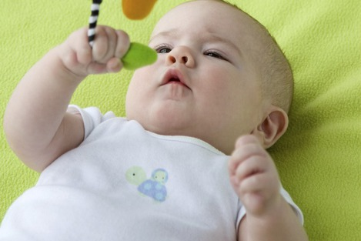

Slika 2. Dojenče s igračkama (Izvor: www.klokanica.hr)

2.2. RAZVOJ MOTORIKE OD 3 DO 6 GODINA ŽIVOTA

Tijekom treće godine života djetetovi pokreti postaju sve sigurniji što mu omogućava bolja ravnoteža. Djeca te dobi uživaju u igrama ravnoteže i balansiranja: čuče i ustaju samostalno, pokušavaju stajati na jednoj nozi, okreću se oko sebe, stoje na stolici, uspinju se i silaze stubama pridružujući nogu jednu k drugoj. Dijete u trećoj godini potpuno ovladava kontrolom šake pa baca loptu zamahom ruke, gradi toranj od osam kocaka, crta okomito, vodoravno, točkasto, a pri kraju godine zna nacrtati krug, koristi male škare i može samostalno obući neke odjevne predmete. Možemo reći da je dijete s tri godine potpuno usvojilo neke osnovne pokrete koji mu omogućavaju veliku dozu samostalnosti . Penje se, trči, neustrašivo je i zainteresirano za svijet oko sebe. U petoj godini je u stanju poskočiti na jednoj nozi 4 – 6 koraka, a s pet godina može procupkati na jednoj nozi udaljenost od oko pet metara te nadugo hodati na prstima. Ono može dugo stajati na jednoj nozi, igrajući se „rode“. Njegovi koraci pri hodu i trčanju postaju duži nego kod djeteta od četvrte godine. Ono može skočiti u dalj i do 80 cm, šutnuti loptu i do 4 m daleko, pretrčati 30 m za manje od 10 sekundi, spretno poskakivati itd. Prateći pokreti ruku u hodu javljaju se od pete godine (dok su godinu dana ranije naizmjenični pokreti ruku rijetki). U dobi od šest godina može učiniti sve što i s pet godina samo bolje, tako da pretrči 30 m za manje od 9 sekundi, skoči u dalj do 100 cm, a loptu može šutnuti i do 6 metara daleko. Također može skakutati na jednoj nozi više i duže (13 - 16 puta, a s pet godina 9 - 10 puta, s četiri godine 4 - 8 puta). Šestogodišnjak je dijete spretno i okretno, primjerene snage što mu omogućuje trčanje, skakutanje, igru i puno toga što čini radost življenja.


Slika 3. Petogodišnjaci u igri s loptom (Izvor: https://www.zdravakrava.hr)

  - RAZVOJ OD 6 DO 17 GODINA ŽIVOTA

Dijete u dobi od 11 godina na pragu je puberteta, a to je razdoblje kada se tjelesne promjene događaju bržim tempom. Velike hormonalne i tjelesne promjene kod djeteta prate i razvijenije kognitivne vještine i veća emocionalna zrelost. Ovo je početak pomalo zbunjujućeg razdoblja za dijete, ali i za roditelje. Jedanaestogodišnjaci su sposobniji obavljati svoje obaveze kao što su pisanje domaće zadaće i briga o osobnoj higijeni, ali roditelji im mogu pomoći u organizaciji i planiranju vremena. Važno im je biti dio neke grupe ili kluba, a vole skupljati stvari i razmjenjivati ih s drugima. U dobi od na četrnaest godina veliki utjecaj imaju vršnjaci. Formiraju se grupe i društva, a važne postaju prve ljubavi i simpatije. Najviše se druže s vršnjacima istog spola, žele biti omiljeni u društvu i pokazuju snažan interes za suprotan spol. Vaše dijete može biti nesigurno i vjerojatno je zabrinuto oko mnogih stvari, muče ga njegovi osjećaji i kako izgleda njegovo tijelo. Društvo prijatelja četrnaestogodišnjaku može postati kao druga obitelj od koje traži savjete, jer mnogi se osjećaju kao da ih kod kuće nitko ne razumije. Svađe i prekidi odnosa i veza s najboljim prijateljima mogu biti jako bolni i povrijediti vaše dijete. Ovo može biti teško razdoblje za roditelje jer se dijete pretvara u novu osobu za koju imaju osjećaj da je ne poznaju.

- TABLETI I DJECA

Prije nego progovore današnja djeca znaju “listati” fotografije na smartphoneu, pokrenuti video, igrati igricu na tabletu... Digitalna generacija modernu tehnologiju počinje koristiti prije nego progovori i prohoda. Čak 38 posto djece, odnosno četvero od deset djece u dobi do dvije godine koristilo je mobilne uređaje (Common sense media). Prema američkom istraživanju gotovo 72 posto djece do osme je godine koristilo smartphone, tablet ili sličan uređaj, dok je 2011. taj broj bio gotovo dvostruko manji. Vrijeme koje potroše na zabavu s digitalnim uređajima utrostručilo se – s pet minuta otprije dvije godine na današnjih petnaest minuta dnevno. Dok raste interes za mobilnim uređajima, televizori, DVD-i, računala i videoigre postupno odlaze u zastarjele tehnologije. Prosječno vrijeme koje djeca provedu pred tim “tradicionalnim” medijima palo je na manje od pola sata, točnije 21 minutu. U razdoblju od 2011. godine do danas povećao se broj djece mlađe od 8 godina koja se koriste mobilnim uređajima sa 38 na 72 posto. Prosječno vrijeme koje provedu s tim uređajima se tijekom istog razdoblja utrostručilo sa 5 na 15 minuta. Vrijeme provedeno pred “klasičnim” ekranima – TV, računalima i konzolama igara je i dalje veliko ali u opadanju. Kao dokaz sve većeg korištenja tableta kod male djece navodimo i istraživanje provedeno u Velikoj Britaniji u srpnju 2013.
U istraživanju je ispitano 3614 roditelja od kojih je 10 posto reklo kako je njihovo dijete izgovorilo „tablet“ kao prvu riječ. Istraživanjem je ispitano i na kojim mjestima i u kojim prilikama roditelji dozvoljavaju djeci korištenje tableta i najveći broj ispitanih roditelja navelo je automobil kao mjesto u kojem tablet pomaže u bržem i mirnijem putovanju s djecom jer zaokupi njihovu pažnju. Na pitanje o vremenskom ograničenju korištenja tableta, velika većina odgovorila je da tablet dozvoljavaju najviše sat vremena, a rijetki granicu pomiču na 2 do 3 sata dnevno. Također i samostalno smo proveli anketu među djecom u vrtiću i osnovnoj školi na području grada Vukovara, a rezultati ankete dostupni su na istraživanje.xls.

- PREDNOSTI I NEDOSTATCI TABLETA U RAZVOJU

Do sada smo se upoznali s motoričkim razvojem djeteta i količinom i načinom korištenja tableta, a sada ćemo pokazati kako tablet može utjecati na razvoj motorike. Tablet u razvoju donosi neke prednosti, ali također i nedostatke koje ćemo u ovom odlomku i dokazati.

4.1. PREDNOSTI TABLETA

Mnoge bebe i djeca jako se vole igrati s touch-screen tehnologijom i to nije ni čudo! Zaslon osjetljiv na dodir omogućuje trenutnu izmjenu slike, zvukova, pokreta, sve je to privlačno bebinim i dječjim osjetilima.Mnogi roditelji su oduševljeni ovom interaktivnom tehnologijom, jer, kroz medijske oglase, stalno ste na udaru reklama koje tvrde da bebe mogu učiti slova, brojeve, riječi i pojmove putem raznih aplikacija koje možete kupiti putem virtualnih trgovina na svojim uređajima. Samsung je najavio svoj GALAXY Tab 3 Kids, tablet napravljen posebno za djecu s edukativnim alatima i sigurnosnim značajkama koje zahtijevaju roditelji.
‘Nije tajna da se djeca koriste tehnologijom više nego ikada prije’, izjavio je JK Shin, glavni izvršni direktor i direktor IT i mobilnih komunikacija u Samsung Electronicsu. ‘Uočili smo priliku da stvorimo uređaj samo za djecu koji će im pružiti intuitivno, zabavno i prilagođeno korisničko iskustvo ispunjeno bogatim i edukativnim sadržajima koje će roditelji obožavati’.
Tableti dakle potiču učenje slova i brojeva, prepoznavanje slika i daju prvi dodir s tehnologijom i mogućnost snalaženja u IT svijetu. Također, valja naglasiti kako prednosti tableta još nisu dovoljno istražene te se navedene pretpostavke utemeljene na iskustvu i proučavanju ne mogu shvaćati kao činjenice.

4.2. NEDOSTATCI TABLETA

Stručnjaci tvrde da djeca koja koriste uređaje na dodir, ne razvijaju mišiće i to može stvoriti probleme sa prstima i rukama. Lindsay Marzoli iz američkog Centra za učenje i terapiju navodi da djeca koja koriste tablete i pametne telefone gube interes za aktivnosti uz olovku i papir i na taj način dolazi do slabljenja mišića prstiju i ruku. Lorna Taylor navodi da napredak u tehnologiji i modernom načinu života negativno utječe na mišićni i skeletni razvoj djece. Ona je upozorila i na to da djeca ove uređaje ne bi trebala koristiti više od dva sata dnevno te da djeca mlađa od dvije godine spomenute uređaje ne bi trebala imati u svojoj blizini.
Stručnjaci preporučuju i to da se u dječjim sobama ne nalaze uređaji poput računala, televizora i telefona.
Američka pedijatrijska akademija i Kanadsko društvo za pedijatriju objavili su da djeca u dobi do dvije godine ne bi trebala uopće biti izložena tehnologiji, djeca od 3 do 5 godina moraju imati ograničenja na jedan sat dnevno, a od 6 do 18 godina na dva sata dnevno, piše Huffington Post.
Ovo je 9 razloga zašto djeci ne bismo smjeli davati mobitele i tablete u ruke:
1. Brzi rast mozga
2. Usporen razvoj
3. Kronična pretilost
4. Poremećaji spavanja
5. Psihičke bolesti
6. Agresivnost
7. Digitalna demencija
8. Ovisnost
9. Zračenje
4.2.1. BRZI RAST MOZGA
U dobi od rođenja do druge godine djetetova života veličina mozga se utrostruči i brzo se razvija sve do 21. godine. Poticanje na razvoj mozga prekomjernim izlaganjem tehnologiji (mobiteli, internet, iPads, TV), može prouzročiti deficit pažnje kod djeteta, ometanje u učenju, povećanu impulzivnost, tantraume i sl.
4.2.2. USPOREN RAZVOJ
Uporaba tehnologije ograničava kretanje, a to može rezultirati odgodama u razvoju djeteta. Kod jednog od troje djece školaraca primijećeno je da izloženost tehnologiji negativno utječe na pismenost i akademski uspjeh.
4.2.3. KRONIČNA PRETILOST
Prekomjerno gledanje televizije i igranje igrica na različitim uređajima usko je povezano s pretilošću kod djece. Djeca, kojima je dopušteno koristiti se nekim od tehnoloških uređaja u svojoj sobi, imaju za 30 posto veću vjerojatnost da postanu pretila. Pretilost u 30 posto djece uzrokuje dijabetes, a pretilost općenito povezana je sa srčanim oboljenjima i srčanim udarom.

4.2.4. POREMEĆAJI SPAVANJA

Čak 60 posto djece koristi se tehnologijom bez nadzora roditelja i odraslih, a 75 posto djece igra se na nekom uređaju u dječjim sobama. To može dovesti do uzročno-posljedične veze sa slabijim ocjenama djece u školi, ali i poremećajem spavanja u djece starosne dobi od 9 do 10 godina.

4.2.5. PSIHIČKE BOLESTI
Izloženost tehnologiji može biti uzrok oboljevanja od depresije, autizma, tjeskobe, bipolarnog poremećaja, psihoze i poremećaja u ponašanju djeteta.
4.2.6. AGRESIVNOST
Nasilje koje se prikazuje na TV ekranima i tablet uređajima može prouzročiti i agresivno ponašanje kod djece.
4.2.7. DIGITALNA DEMENCIJA

Brzina medijskih sadržaja može pridonijeti pomanjkanju koncentracije i pamćenja, a to izravno vodi do problema s učenjem.
4.2.8. OVISNOST
Korištenje tehnologije nije tako bezazleno. Jedno od 11 djece u dobi od 8 do 18 godina ima problema s ovisnošću o internetu, igricama, društvenim mrežama i sl.
4.2.9. ZRAČENJE
Svjetska zdravstvena organizacija 2011. okarakterizirala je mobilne uređaje kaomoguće kancerogene uređaje. Zračenjima su podložnija djeca nego odrasli jer se njihov mozak i organizam još razvijaju. Prošle godine (2013.) liječnik Anthony Miller iz Toronta naglasio je da bi mobilne uređaje trebalo okarakterizirati s višim stupnjem rizika na zdravlje, odnosno kao vjerojatno kancerogene.

- TABLETI PRILAGOĐENI DJECI

S obzirom na sve veću popularnost i pristupačnost tableta veliki proizvođači naprednih mobilnih uređaja i tableta stvorili su uređaje prilagođene djeci. Takvi tableti opremljeni su igricama, aplikacijama i drugim sadržajima koji su namijenjeni najmlađima.

5.1. SAMSUNG GALAXY TAB 3 KIDS

Samsung Galaxy Tab 3 Kids djeci pruža korisnički doživljaj koji ona vrlo lako razumiju i upotrebljavaju. Velike i šarene aplikacije u stilu karata lako privlače dječju pažnju. Dostupni su razni likovi koje možete mijenjati kako bi igra bila zabavnija. Osim djece, Samsung Galaxy Tab 3 Kids mogu upotrebljavati i roditelji kako bi upravljali dječjom upotrebom tablet računala. Funkcijom roditeljske kontrole roditelji mogu upravljati aplikacijama koje žele omogućiti u dječjem načinu rada. Također, upraviteljem vremena mogu ograničiti vrijeme tijekom kojeg djeca smiju upotrebljavati ovaj elektronički uređaj. A što je još bolje, roditelji se mogu normalno služiti standardnim načinom rada tablet računala pa ne trebaju kupovati još jedan takav uređaj za sebe!
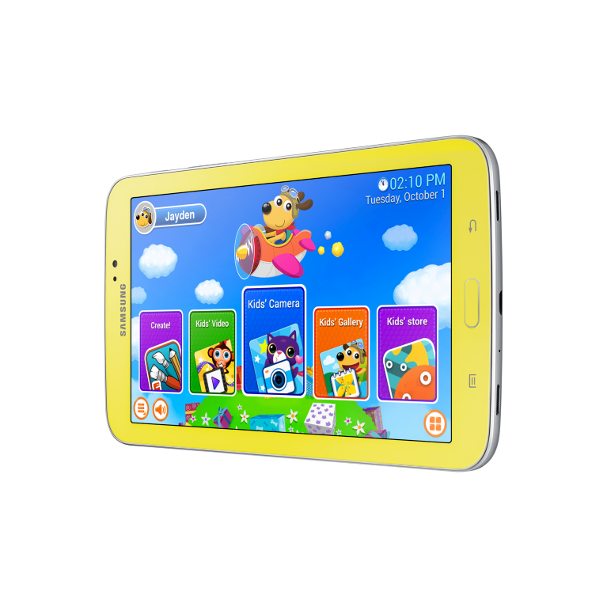

Slika 4. Samsung GALAXY Tab 3 Kids (Izvor: http://www.samsung.com/hr/consumer/mobile-phones/mobile-phones/tablet/SM-T2105GYZSEE)

5.2. FUNTAB MINI 2

FunTab Mini 2 spada u kategoriju tableta za klince, a cijena mu je zaista smješna – samo 70$.
Ono što je prvo vidljivo na njemu je da je u stvari i dizajniran za djecu, što možete i sami vidjeti na slikama. Proizvođač Ematic se odlučio napraviti dvije varijante tableta – u plavo/zelenoj i ružičasto/ljubičastoj kombinaciji boja, posebno dizajnirane za djecu. Već zaključujete kako je jedan više primjeren dječacima, a drugi djevojčicama.
Što se hardverske konfiguracije tiče, nisu zadnja riječ tehnike, ali to klincima i nije tako važno. Zanimljivo, ima dvije kamere – prednju i zadnju. Baterija će, kažu, izdržati do 5 i pol sati rada, što je sasvim dovoljno za dječju igru. Okvir tableta je pojačan gumiranom plastikom, jer će sigurno često ispadati iz dječjih ruku na zemlju.
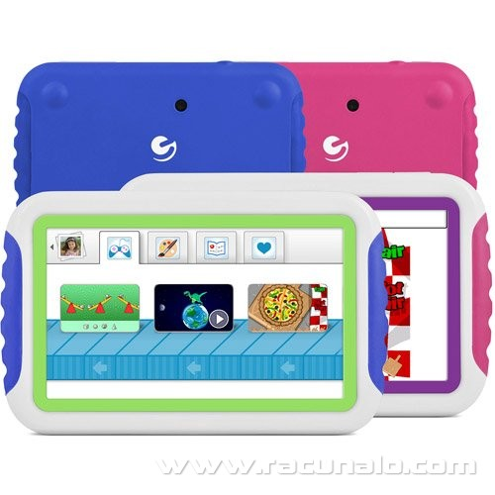

Slika 5. FunTab Mini 2 (Izvor: http://www.racunalo.com/funtab-mini-2-je-novi-tablet-za-klince-i-klinceze-cijena-samo-70-ak-americkih-dolara/)

  - RECENZIJA TABLETA NAMIJENJENIH DJECI

Tvrtke koje su se bacile na izradu tableta namijenjenih djeci kao prvo moraju bse pohvaliti zbog same ideje, no međutim iza ideje stoji nešto drugo. Tableti za koje se navodi da su namijenjeni djeci zapravo su modeli već postojećih tableta za „odrasle“ obojanih u boje prilagođene djeci (ružičasta, plava, žuta…), no na njima nema nikakvih aplikacija koje nisu već dostupne u online trgovinama aplikacija. Grafičko sučelje i operacijski sustavi jednaki su onima na već postojećim verzijama što dokazuje mogućnost povratka na način rada za „odrasle“ što je navedeno kod Samsungovog modela. Zbog toga smatramo da kada se planira kupovina tableta za djecu bolje rješenje predstavlja kupovina tableta za „odrasle“ jer daje jednake mogućnosti za djecu.

- ZAKLJUČAK

Tableti su posljednji „krik mode“ u svijetu napredne tehnologije i sve su dostupniji kako odraslima tako i djeci. Kratkotrajno korištenje uređajem ne može mnogo naštetiti djeci i njihovom razvoju, čak može razviti moć zapažanja. No, kao i sve, tableti imaju i štetan utjecaj i to osobito na razvoj fine motorike koja se razvija nakon 6. godine života. Djeca koja su prekomjerno bila u dodiru s tabletom nisu dovoljno svoje mišiće izlagala aktivnosti, razvoj njihovog skeleta je zanemaren i može doći do poteškoća u motoričkim radnjama u kasnijim stadijima života. Kod takve djece skeletni mišići se ne razvijaju dovoljno, nemaju pojam o svijetu u 3 dimenzije i nisu sposobni obavljati neke od osnovnih životnih funkcija. Također, može doći do zaostataka u psihičkom razvoju pa tako djeca nisu sposobna za komunikaciju u društvu. Kada se sve zbroji i oduzme i kada se uzme u obzir da područje pozitivnih utjecaja tableta nije još u potpunosti istraženo možemo reći da tableti trenutno imaju jako malo više štetnih utjecaja nego pozitivnih, no kao i svaki oblik tehnologije tako se i tableti veoma brzo razvijaju i već u bližoj budućnosti možemo očekivati da će prednosti prijeći u vodstvo.

- LITERATURA

http://www.novi-svjetski-poredak.com/2014/03/19/djeca-bez-mozga-i-buducnosti-deset-razloga-zasto-najmlade-moramo-zastititi-od-tehnologije/

http://www.vecernji.hr/online-edukacije/ne-znaju-hodati-i-govoriti-a-vec-se-igraju-na-pametnim-telefonima-635001

http://www.bug.hr/vijesti/trecina-djece-vb-posjeduje-tablet/136726.aspx

http://www.poslovnipuls.com/2013/10/30/u-americi-38-posto-djece-mlade-od-dvije-godine-koristi-tablet-ili-mobitel/

http://www.hercegovina.info/vijesti/zanimljivo/10-djece-kao-prvu-rijec-izgovori-tablet-78639

http://www.vecernji.hr/moje-zdravlje/ovo-je-9-razloga-zasto-djeca-ne-bi-trebala-uzimati-smarthpone-i-tablete-u-ruke-927720

http://radiosarajevo.ba/novost/132259/tableti-i-pametni-telefoni-stetni-za-djecu

http://www.bolnica-du.hr/data/1298293746_171_mala_brosura_logopedi.pdf

http://www.bolnica-du.hr/data/1298293746_171_mala_brosura_logopedi.pdf
http://www.vecernji.hr/online-edukacije/ne-znaju-hodati-i-govoriti-a-vec-se-igraju-na-pametnim-telefonima-635001
http://www.poslovnipuls.com/2013/10/30/u-americi-38-posto-djece-mlade-od-dvije-godine-koristi-tablet-ili-mobitel/
http://www.gugu.ba/tableti-i-pametni-telefoni-nisu-igracke/
http://www.samsung.com/hr/consumer/mobile-phones/mobile-phones/tablet/SM-T2105GYZSEE
http://www.racunalo.com/funtab-mini-2-je-novi-tablet-za-klince-i-klinceze-cijena-samo-70-ak-americkih-dolara/

